## CDH角色迁移和硬盘扩容实战_Lyer

1. 概述

生产CDH集群硬盘不足，HDFS datanode节点数据不平衡，历史管理角色安装混乱，全部节点需要硬盘扩容。

1.1迁移要求

* + 1. HDFS数据不丢失
    2. Hive元数据不丢失
    3. 无临时过渡服务器
    4. 不能影响用户计算使用
    5. CDH5.11.0只能使用centos6.5-6.9x版本
    6. 大数据组件角色迁移
    7. Cloudera Management Service服务迁移
    8. 服务器由物理机全部改造为虚拟机
    9. 主节点不迁移

1. 角色迁移

整个迁移的逻辑是一台一台的节点处理，每个节点移除当前节点，重装系统，扩容磁盘，RAID修改为0，系统升级为centos7.6，并配置虚拟机，新节点扩容至虚拟机，新节点扩容安装看世上最全安装文档，整体迁移分为俩部分：

第一部分为，普通节点，只安装了HDFS Datanode、MapReduce TaskTracker、YARN NodeManager等普通角色的节点，该节点需要考虑迁移中HDFS数据不丢失，整体思路为移除 🡪 升级 🡪 新增，有俩种方案，

方案一(安全)：

cm界面 -> HDFS -> 实例 -> 勾选移除节点 -> 解除授权 - > 停止 -> 删除，其它角色暂停 -> 删除 -> service cloudera-scm-agent stop 暂停CDH代理服务 –> 进行服务器扩容和维护操作 –> 新节点集成CDH –> 重新安装组件角色 –> 数据平衡

本方案，在HDFS解除授权时要花大量时间，重要数据，且没有数据源的时候，建议这么使用。

方案二(效率)：

cm界面 -> HDFS -> 实例 -> 勾选移除节点 - > 停止 -> 删除，其它角色暂停 -> 删除 -> service cloudera-scm-agent stop 暂停CDH代理服务 –> 进行服务器扩容和维护操作 –> 新节点集成CDH –> 重新安装组件角色 –> 数据平衡

本方案，比较高效，而且是单节点宕机，并且有数据源的情况下，可以不考虑当前节点数据

第二部分为，组件管理角色迁移，不同管理角色迁移方式不同

## 2.1 Cloudera Management Service迁移

以下操作迁移后，历史监控数据会丢失，不丢失有其它方案，要提前备份数据，因历史监控数据对环境无用，故不适用

2.1.1.首先查看Cloudera Management Service下有哪些服务，cdh版本为5.11：

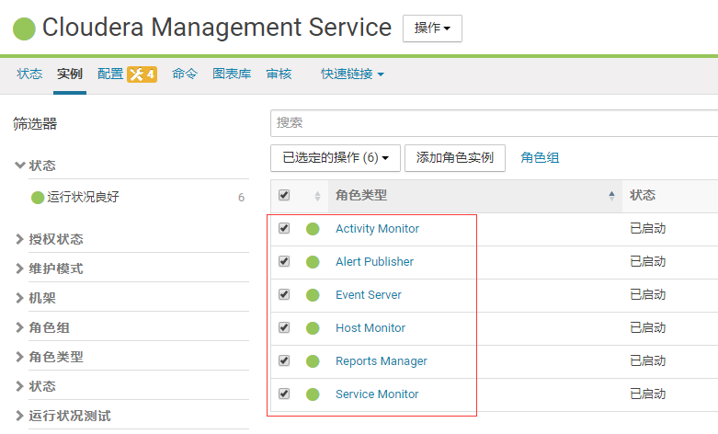

可以看到基本上有以上6个角色；

2、停止所有角色，并执行删除；

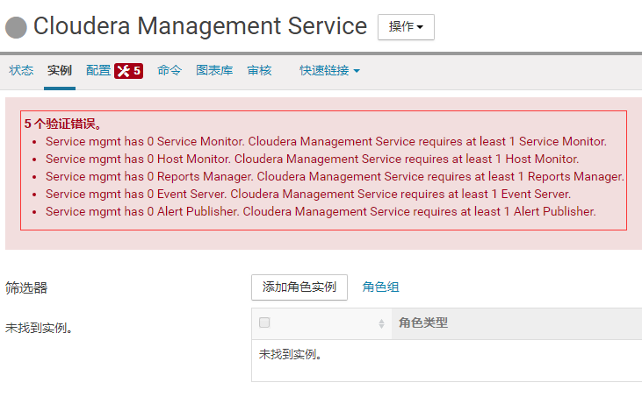

1. 找到集群中另外一个节点，添加对应角色，我这里添加到hadoopNode4上：

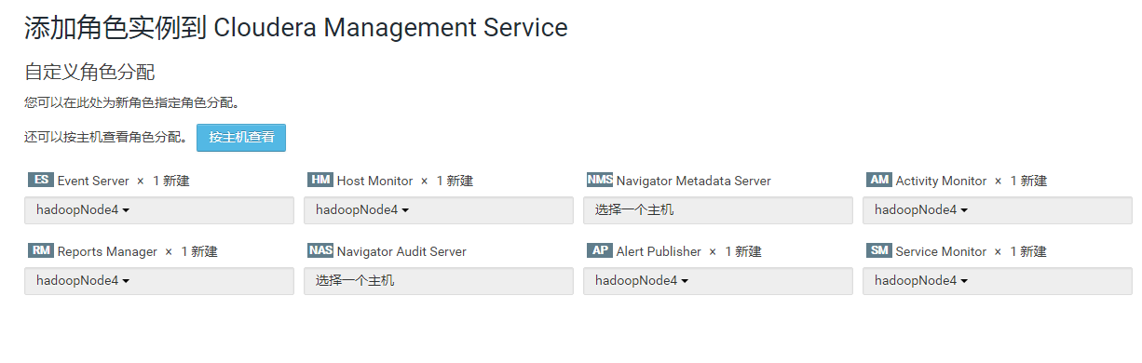

元数据库为mysql，在hadoopNode6上；

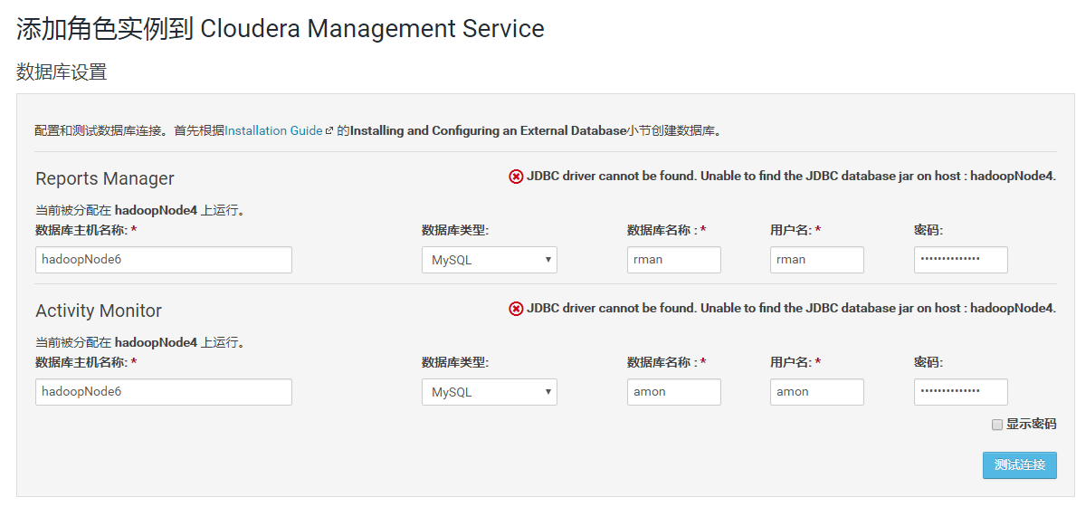

需要将mysql驱动器scp到hadoopNode4上；

[root@hadoopNode6:/etc/yum.repos.d]# scp /usr/share/java/mysql-connector-java.jar hadoopNode4:/usr/share/java/

The authenticity of host 'hadoopnode4 (192.168.33.96)' can't be established.

RSA key fingerprint is 4f:77:13:cc:24:b7:b7:23:32:d0:fa:31:5d:ff:e0:2a.

Are you sure you want to continue connecting (yes/no)? yes

Warning: Permanently added 'hadoopnode4,192.168.33.96' (RSA) to the list of known hosts.

mysql-connector-java.jar

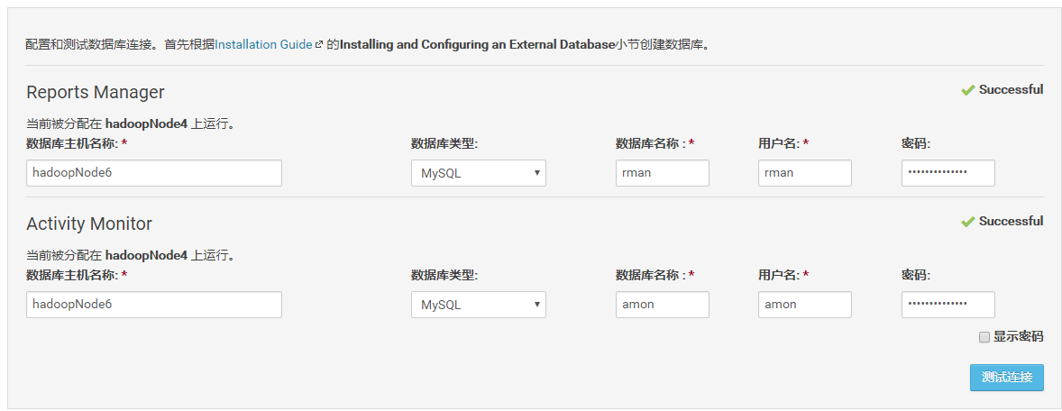

点击继续，然后启动新添加的服务；

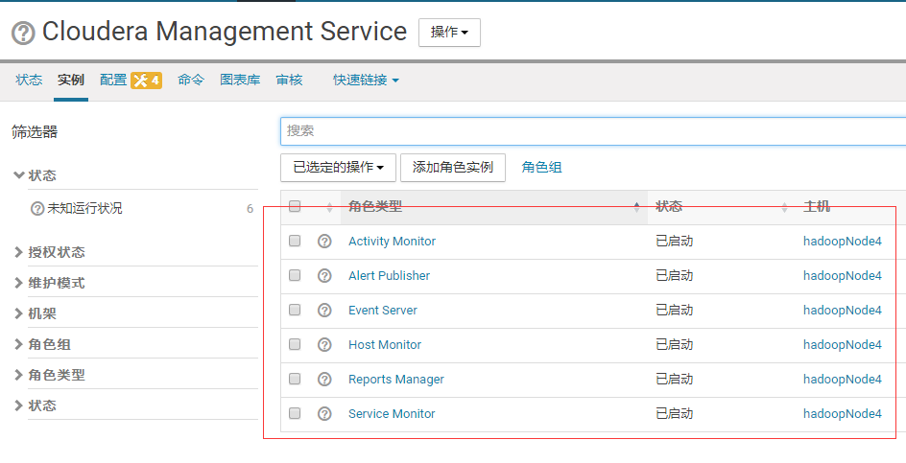

到cm dashboard中查看，提示有过期配置，重启过时服务；

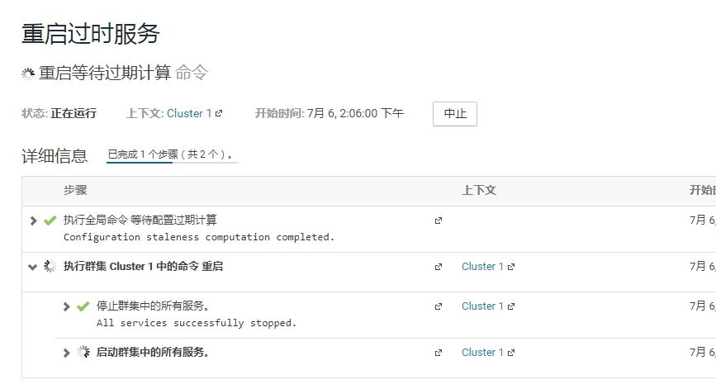

重启完后，查看dashboard，恢复正常；

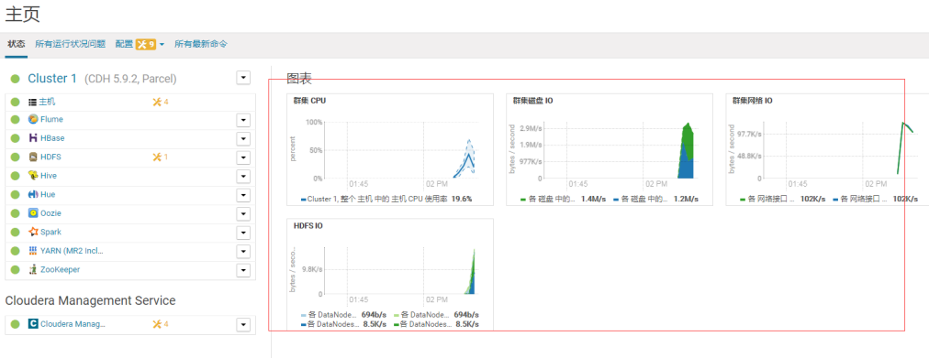

## 2.2. Hbase Master 角色

CDH---->HBase---->实例---->选择Master(备用)---->停止---->删除

CDH---->HBase---->实例---->添加角色实例---->Master 选择新主机---->完成---->返回实例页面---->启动新加入的Master(此时新加入的Master为备用节点)

## 2.3. HBase Thrift/REST Server 角色

停止业务对HBase Thrift/REST Server 的调用。

CDH---->HBase---->实例---->选择HBase Thrift/REST Server---->停止

CDH---->HBase---->实例---->添加角色实例---->HBase Thrift/REST Server ---->完成---->返回实例页面---->启动新加入的HBase Thrift/REST Server 角色

CDH---->HBase---->实例---->选择旧的HBase Thrift/REST Server 角色---->删除

备注：无数据目录，无需备份，无依赖组件，无需重启集群。

## 2.4 HDFS Balance 角色

CDH---->HDFS---->实例---->Balancer---->删除。（目前处于不适用状态，无需停止）

CDH---->HDFS---->实例---->添加角色实例---->Balancer---->完成。（无需点击启动）

备注： 无数据目录，无需备份，

## 2.5 HDFS NFS GateWay 角色

迁移到新节点上，需要安装rpcbind，并启动此服务【sudo service rpcbind restart 】。

CDH---->HDFS---->实例---->NFS Gateway角色---->停止---->删除

CDH---->HDFS---->实例---->添加角色实例-->NFS Gateway---->完成---->启动新加入的NW角色。

备注： 无数据目录，依赖rpcbind服务。无需重启其他服务，

## 2.6 YARN JobHistory Server 角色

CDH---->YARN---->实例---->JobHistory Server角色---->停止---->删除

CDH---->YARN---->实例---->添加角色实例---->JobHistory Server角色---->启动

重启过时服务，YARN、Hive、Spark、Spark2等过时服务。

备注： 无数据目录，无需备份，无依赖服务，

## 2.7 YARN ResourceManager 角色

CDH---->YARN---->实例---->ResourceManager角色---->停止

CDH---->YARN---->实例---->添加角色实例---->ResourceManager角色---->完成---->启动新加入的ResourceManager角色

CDH---->YARN---->实例---->旧的ResourceManager角色---->删除

重启过期服务，会重启YARN和HIve、Spark、Spark2过期服务

备注： 无数据目录，无需备份。

## 2.8 OOZIE SERVER角色

CDH---->Oozie---->实例---->Oozie Server角色---->停止

CDH----> Oozie ---->实例---->添加角色实例--->完成---->启动新加入的OOZIE角色

该角色迁移要重新配置源数据库，

# 3.问题

## 3.1 oozie调度sqoop，无法连接hive源数据，手动调度sqoop没问题

该问题是hive源数据地址变更后，oozie中的hive-site.xml配置，没有修改，该配置在hdfs中

## 3.2 hive其它节点无法连接hive cli

该原因是CDH其它节点连接，需要安装hive gateway代理角色。